ТЕХНИЧЕСКОЕ ОПИСАНИЕ № 87479348

к ГОСТ 12.4.281-2014 «Одежда специальная повышенной видимости. Технические требования»
к ГОСТ 12.4.280-2014 «Одежда специальная для защиты от общих производственных загрязнений и механических воздействий. Общие технические требования.»

87479348 Костюм Дорожник (тк. Смесовая,210) п/к, лимонный/черный

Коэффициент сложности модели 2

3 класс защиты

Согласовано:
Руководитель Дизайн бюро: Ненадова И.А.
Исполнители:
Конструктор: Дунаева А.А.
Технолог: Заец Е.А.

13 апреля 2021г.

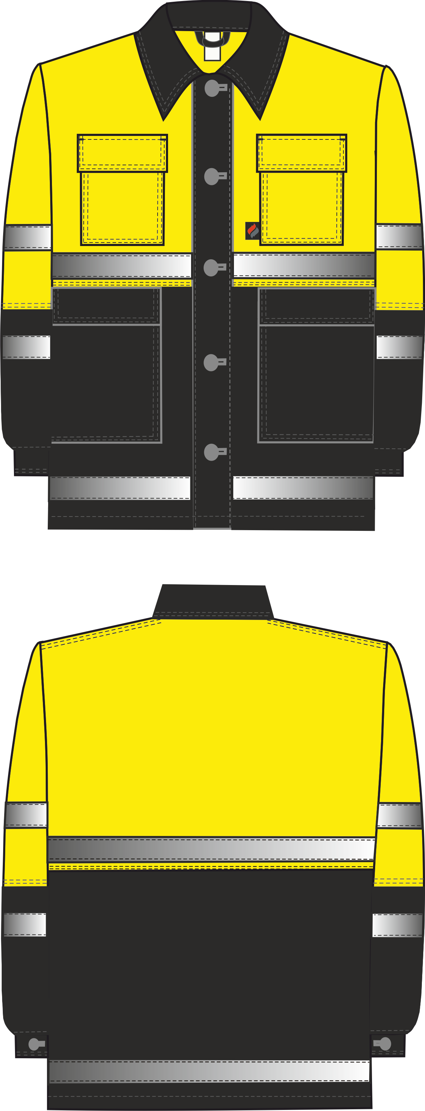
Рис.1. Эскиз Костюм Дорожник (тк.Смесовая,210) п/к, лимонно-черный. Куртка.
Вид спереди и сзади.

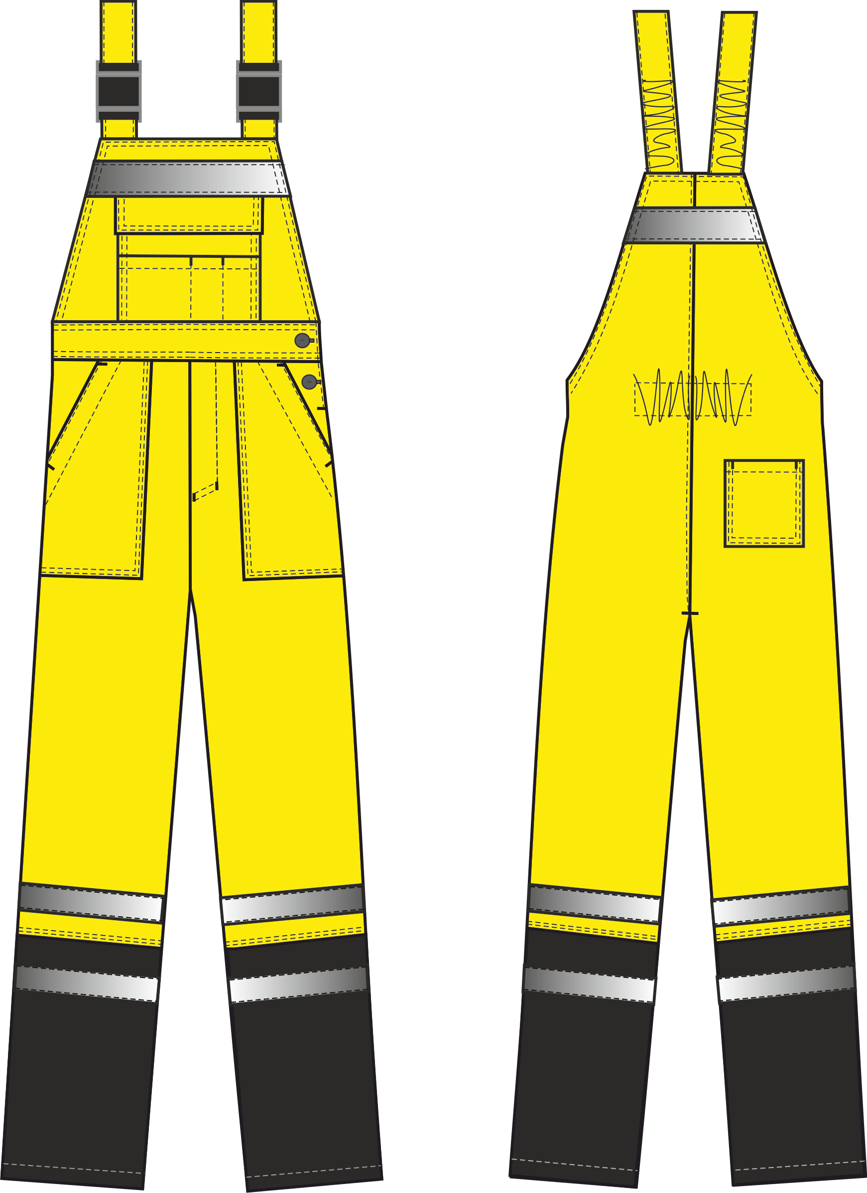
Рис.2. Эскиз Костюм Дорожник (тк.Смесовая,210) п/к, лимонно-черный.
Полукомбинезон. Вид спереди и сзади.

Изготовление и раскрой (отклонения от нитей основы в тканях и допуски при раскрое) изделия должны соответствовать требованиям настоящего технического описания, основам промышленных методов обработки специальной одежды и образцу, утвержденному в установленном порядке.
Изделия по размерам должны изготавливаться на типовые фигуры, в соответствии с классификацией: по обхвату груди 80-140, по росту 158-200, по ГОСТ 31399-2009 и настоящего технического описания.
Табл. 1
Обхват груди типовой фигуры, см
80-84 | 88-92 | 96-100 | 104-108 | 112-116 | 120-124 | 128-132 | 136-140
Рост типовой фигуры, см
158-164 |  | 170-176 |  | 182-188 |  | 194-200

Площадь сигнальных элементов, м2
Табл.2.
Наименование материала | Одежда 3-го класса  ГОСТ | 44-46/  158-164 | 48-50/  158-164 | 52-54/  158-164 | 56-58/  158-164 | 60-62/  158-164 | 64-66/  158-164 | 68-70/  158-164
Фоновый | 0,8 | 1,71 | 1,81 | 1,9 | 2,0 | 2,09 | 2,19 | 2,29
Свето-возвращающий | 0,2 | 0,33 | 0,34 | 0,36 | 0,38 | 0,4 | 0,42 | 0,44

Наименование материала | Одежда 3-го класса  ГОСТ | 44-46/  170-176 | 48-50/  170-176 | 52-54/  170-176 | 56-58/  170-176 | 60-62/  170-176 | 64-66/  170-176 | 68-70/  170-176
Фоновый | 0,8 | 1,83 | 1,94 | 2,05 | 2,16 | 2,26 | 2,36 | 2,47
Свето-возвращающий | 0,2 | 0,32 | 0,34 | 0,36 | 0,38 | 0,4 | 0,42 | 0,43

Наименование материала | Одежда 3-го класса  ГОСТ | 44-46/  182-188 | 48-50/  182-188 | 52-54/  182-188 | 56-58/  182-188 | 60-62/  182-188 | 64-66/  182-188 | 68-70/  182-188
Фоновый | 0,8 | 1,97 | 2,08 | 2,19 | 2,31 | 2,42 | 2,54 | 2,65
Свето-возвращающий | 0,2 | 0,32 | 0,34 | 0,36 | 0,38 | 0,4 | 0,42 | 0,43

Наименование материала | Одежда 3-го класса  ГОСТ | 44-46/  194-200 | 48-50/  194-200 | 52-54/  194-200 | 56-58/  194-200 | 60-62/  194-200 | 64-66/  194-200 | 68-70/  194-200
Фоновый | 0,8 | 2,09 | 2,21 | 2,34 | 2,46 | 2,59 | 2,7 | 2,83
Свето-возвращающий | 0,2 | 0,32 | 0,34 | 0,36 | 0,38 | 0,4 | 0,41 | 0,43

Описание внешнего вида модели

Костюм мужской летний Дорожник предназначен для визуального обозначения присутствия носящих его людей при дневном освещении и ночью в свете фар, изготавливается в соответствии с ГОСТ 12.4.281-2014 «Одежда специальная повышенной видимости. Общие технические требования». Костюм относится к 3 классу защиты. И в соответствии с ГОСТ 12.4.280-2014 «Одежда специальная для защиты от общих производственных загрязнений и механических воздействий. Общие технические требования.»
Костюм состоит из куртки и полукомбинезона.
Куртка удлиненная прямого силуэта, с центральной застёжкой на 5 петель и пуговиц. Планка-подборт выполнена из отделочной ткани. В горловину куртки вставляется вешалка и основная этикетка.
Полочки и спинка состоят из верхних и нижних частей. На верхнюю часть полочки настрочены накладные карманы с клапаном, застёгивающиеся на одну ленту «контакт». Тканевую этикетку «Факел» вставляют в нижний край левого кармана в шов со стороны застёжки.
На нижнюю часть полочек из отделочной ткани настрочены накладные карманы с клапаном, застёгивающиеся на две ленты «контакт». Верхний срез клапана входит в шов стачивания верхней и нижней части. Боковой срез кармана входит в боковой шов куртки. Этикетка ФИО настрачивается с изнаночной стороны левой полочки под карман. В подгибку верхнего кармана левой полочки вставляется петля из репсовой ленты для бейджа.
Рукава втачные, одношовные, состоящие из двух частей: верхняя из основной ткани, нижняя из отделочной ткани. Рукава заканчиваются горизонтальной шлицей и притачной манжетой, из отделочной ткани, застёгивающейся на одну петлю и пуговицу.
На полочки, спинку и рукава настрачивается по две светоотражающей полосы (далее СОП, шириной 50 мм) по рассечкам: по одной на верхних деталях и по одной на нижних деталях.
Воротник втачной отложной из отделочной ткани.
Низ куртки обработан швом вподгибку с закрытым срезом.
Полукомбинезон (далее п/к) прямого силуэта с застёжкой «гульфик» на две петли и пуговицы.
Передние и задние половинки состоят из двух частей: верхних и нижних. Верхние части из основной ткани, нижние части из отделочной ткани.
П/к с притачной грудкой и поясом. На грудке расположен накладной карман с клапаном, застёгивающийся на две ленты «контакт». На карман грудки настрочен малый накладной карман с двумя зональными делениями. Передние половинки п/к с боковыми, накладными карманами с наклонным входом. На грудку п/к с изнаночной стороны под карман настрочена этикетка ФИО.
На грудку настрочена СОП, нижний срез СОП накрывает клапан кармана. На передние и задние половинки настрачивается по две полосы СОП: одна на верхнюю часть и одна на нижнюю часть.
Задняя часть п/к с цельнокроеной спинкой. П/к с кулисой и внутренней эластичной резинки на уровне талии спинки для прилегания изделия по фигуре.
На правой задней половинке п/к расположен накладной карман.
Бретели регулируются при помощи пряжек - фастексов и внутренней эластичной ленты.
Низ брюк обработан швом вподгибку с закрытым срезом.

